计算机科学与信息工程学院
本科毕业设计（论文）中期检查报告
指导教师： 姜春茂 教研室（研究室）：云计算实验室
题 目 | 基于Linux仿360系统工具设计与实现
学生姓名 | 夏爽 | 专业 | 物联网工程 | 学号 | 2013020449
一、论文工作是否按开题报告预定的内容及进度安排进行

论文工作基本按照开题报告预定的内容和进度安排进行，只有功能开发的先后顺序有所
改变。

- 目前已经完成的研究工作及结果

首先做好初期的调研工作，根据调研结果进行界面的整体设计，按照开题报告的进度，现
阶段页面整体布局与设计已经完成，并且实现了其中一项网络测速功能，现正在继续开发其他的功能。

三、后期拟完成的研究工作及进度安排

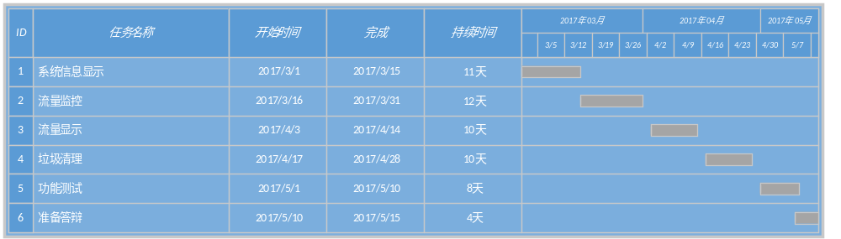

四、存在主要问题

现阶段存在的主要问题是技术不够纯熟，还有电脑的访问权限的问题。比如系统信息显示功能，需要用到ActiveX控件，而这种控件只有Internet Explorer浏览器独有，造成软件不能在其他的浏览器上正常使用。

五、如期完成论文工作的可能性

不出意外可以如期完成论文工作。

指导教师审查意见

指导教师：（签名）
2017年3月 日

